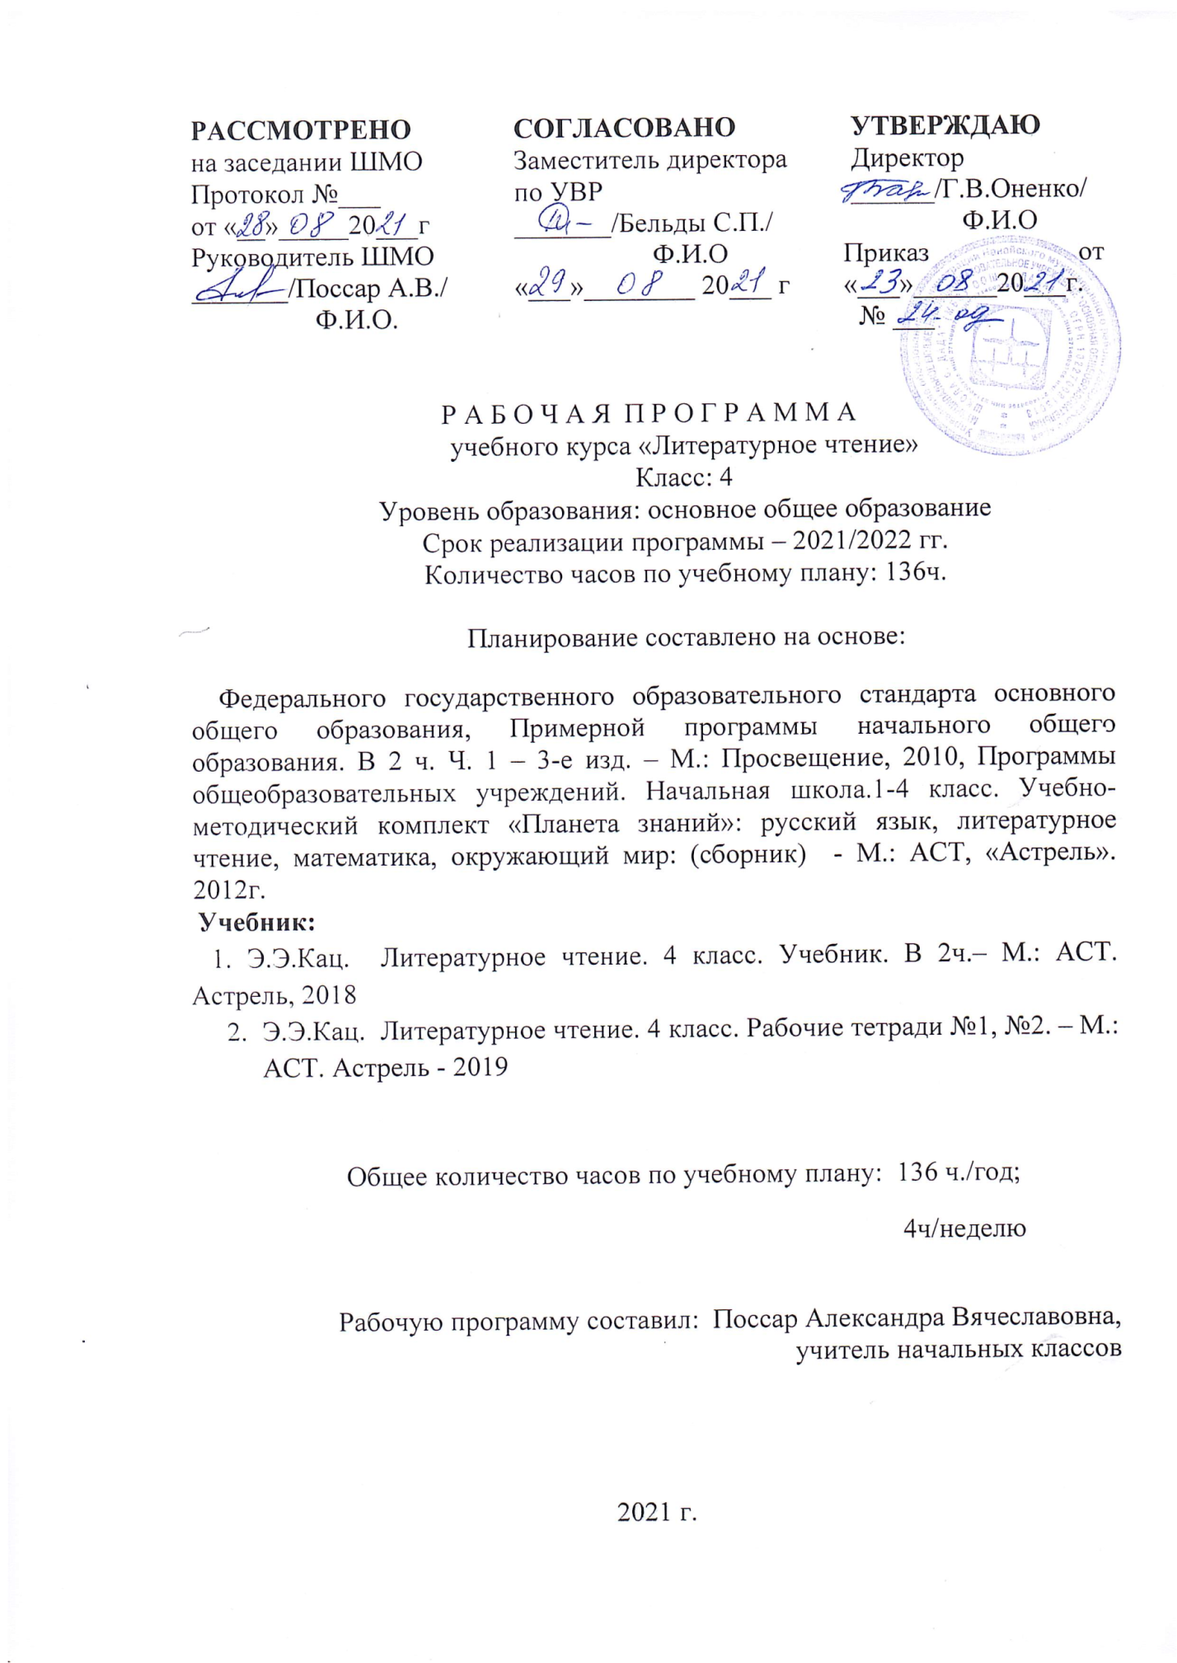

Целью данного курса является:
- развитие художественно-творческих и познавательных способностей,
- эмоциональной отзывчивости при чтении художественных
произведений,
- формирование эстетического отношения к искусству слова;
- совершенствование всех видов речевой деятельности, умений
вести диалог, выразительно читать и рассказывать, импровизировать;
- овладение осознанным, правильным, беглым и выразительным чтением как базовым умением в системе образования младших школьников;
- формирование читательского кругозора и приобретение опыта самостоятельной читательской деятельности;
Достижение указанной цели возможно через решение следующих задач:
1) Осваивать общекультурные навыки чтения и понимания текста; воспитывать интерес к чтению и книге.
2)Овладеть речевой, письменной и коммуникативной культурой.
3) Воспитывать эстетическое отношение к действительности, отражённой в художественной литературе.
4)Формировать нравственное сознание и эстетический вкус младшего школьника; понимание духовной сущности произведений.
Настоящий курс ориентирован на обновление содержания и методов преподавания литературного чтения в начальной школе в направлении интеграции знаний, воспитание гармонически развитой личности, ориентированной на общечеловеческие и гуманистические ценности.
Материал учебника позволит дать на доступном детям уровне представление о процессе работы с художественным произведением; младший школьник осваивает основные нравственно-этические ценности взаимодействия с окружающим миром, получает навык анализа положительных и отрицательных действии героев, событий. Понимание значения эмоциональной окрашенности всех сюжетных линий произведения,
способствует воспитанию адекватного эмоционального состояния как предпосылки собственного поведения в жизни.
Количество часов в год – 102
Количество часов в неделю – 3
Разделы программы:
1. Мифы - 6 ч.
2. Народные сказки - 11 ч.
3. Былины - 8 ч.
4. Авторские сказки -15 ч.
5. Басни -5 ч.
6. Слово о родной земле - 9 ч.
7. О прошлом родины - 7 ч.
8. Прошла по земле война - 6 ч.
9. О добре и красоте - 13 ч.
10. Мир детства - 16 ч.
11. Удивительные приключения - 6 ч.
Ценностные ориентиры
Литературное чтение содержит литературные тексты мастеров художественного слова, детских писателей, фольклорные произведения
народов России, работая с которыми дети постигают простые и вечные истины добра, сострадания, сочувствия, любви к другим людям, к Родине. В процессе взаимодействия учащихся с художественными произведениями, которому помогают вопросы и задания, происходит интеллектуальное познание и самопознание, переосмысление читательских переживаний и перенос эстетических, нравственных открытий в жизненный опыт.
Общая характеристика учебного предмета
Во втором и третьем классах повышенное внимание уделяется выявление авторской позиции в художественном произведении, у детей
появляются первые представления об авторской индивидуальности, формируется начальное представление о литературном жанре, обогащаются знания школьников о психологическом состоянии человека и способах его выражения в художественном произведении.
Открывается близость нравственно-эстетических проблем, волнующих разные народы мира.
Программой предусмотрено развитие самостоятельного творческого опыта младших школьников. Литературное творчеств помогает ребенку оценить художественное произведение, понять позицию писателя, значение художественных средств, использованных ими. В процессе этой деятельности ученик учится пристальнее вглядываться и вслушиваться в мир живой и неживой природы, переносить собственные внутренние состояния на другие объекты, чувствовать состояния окружающих. В соответствии с пережитым и осмысленным они начинают преобразовывать мир с помощью воображения. Личный творческий опыт убеждает учащегося в необходимости литературоведческих знаний, полученных на уроках, так как они помогают ему выразить чувства и мысли в собственном произведении.
Специфика начального курса литературного чтения заключается в его тесной взаимосвязи с русским языком. Эти два предмета представляют собой единый филологический курс.
Курс обеспечен учебно-методическим комплектом:
1. Методическое пособие для учителя /Э.Э.Кац// «Обучение в 4 классе по учебнику «Литературное чтение».(Программа .Методические
рекомендации. Тематическое планирование.) - М.:АСТ «Астрель», 2007г.
2. Э. Э. Кац. Литературное чтение. 4 класс. Учебник. В 2 ч.,изд-во «Астрель», 2010г
3. Э. Э. Кац. Литературное чтение. 4 класс. Рабочие тетради № 1, № 2, №3, изд-во «Астрель», 2013г
4. Журналы и газеты «Начальная школа», «Педагогическое творчество», «Первое сентября», интернетресурсы.
Календарно-тематическое планирование по предмету «Литературное чтение» 4 класс
№ | Тема | Кол-во часов | Факт | План
 | 1 четверть (24 часа)
 | Мифы | 6ч
1 | Мифы | 1
2 | Шумерские мифы «Подвиги бога Нинурты» | 1
3 | Древнегреческие мифы «Нарцисс и Эхо» | 1
4 | Внеклассное чтение. Мифы Древней Греции | 1
5 | Славянские мифы | 1
6 | Поэтические приёмы,  пришедшие из мифов. А.В.Кольцов «Урожай» | 1
 | Народные сказки | 11ч.
7/7 | Народные сказки | 1
8/8 | «Василиса Прекрасная» (русская народная  сказка) | 1
9/9 | «Василиса Прекрасная» (русская народная  сказка) | 1
10/10 | «Василиса Прекрасная» (русская народная  сказка) | 1
11/11 | «Находчивый солдат» (русская народная сказка) | 1
12/12 | «Мужик и царь» (русская народная сказка) | 1
13/13 | «Портной и царь» (армянская народная сказка) | 1
14/14 | «Кола-рыба» (итальянская народная сказка) | 1
15/15 | «Кола-рыба» (итальянская народная сказка) | 1
16/16 | «Кола-рыба» (итальянская народная сказка) | 1
17/17 | Внеклассное чтение. Сказки народов мира | 1
 | Былины | 8 ч.
18/18 | Былины «Как Илья из Мурома богатырём стал» | 1
19/19 | Былины «Как Илья из Мурома богатырём стал» | 1
20/20 | Былины «Как Илья из Мурома богатырём стал» | 1
21/21 | «Илья Муромец и Соловей Разбойник» | 1
22/22 | «Илья Муромец и Соловей Разбойник»  А.К.Толстой «Илья Муромец» | 1
23/23 | Внеклассное чтение. Былины о русских  богатырях | 1
24/24 | Картинная галерея В.М.Васнецов «Богатыри» | 1
 | 2 четверть (24 часа)
25/1 | Работа с учебными и научно-популярными  текстами | 1
 | Авторские сказки | 15ч
26/2 | А.С.Пушкин «Сказка о царе Салтане…» | 1
27/3 | А.С.Пушкин «Сказка о царе Салтане…» | 1
28/4 | А.С.Пушкин «Сказка о царе Салтане…» | 1
29/5 | А.С.Пушкин «Сказка о царе Салтане…» | 1
30/6 | А.С.Пушкин «Сказка о царе Салтане…» | 1
31/7 | Внеклассное чтение. Сказки В.Гауфа | 1
32/8 | «Случай с русалками» | 1
33/9 | «Случай с русалками» | 1
34/10 | Внеклассное чтение К. Чапек «Сказки» | 1
35/11 | Р.Киплинг «Рикки-Тикки-Тави» | 1
36/12 | Р.Киплинг «Рикки-Тикки-Тави» | 1
37/13 | Р.Киплинг «Рикки-Тикки-Тави» | 1
38/14 | Р.Киплинг «Рикки-Тикки-Тави» | 1
39/15 | Внеклассное чтение О.Кургузов  «Телевизионные макароны» | 1
40/16 | Картинная галерея М.А.Врубель  «Царевна-Лебедь» | 1
 | Басни | 5 ч.
41/17 | Басни И.А.Крылов «Трудолюбивый медведь» | 1
42/18 | Эзоп «Ворон и Лисица» | 1
43/19 | И.А.Крылов «Ворона и лисица» | 1
44/20 | И.А.Крылов «Любопытный» | 1
45/21 | Внеклассное чтение. Басни | 1
 | Слово о родной земле | 9ч
46/22 | Ю.Яковлев «Мама» Часть 2 | 1
47/23 | М.Ю.Лермонтов «Когда волнуется желтеющая нива» | 1
48/24 | С.А.Есенин «С добрым утром!» | 1
 | 3 четверть (30часов)
49/1 | Внеклассное чтение. Стихотворения  С.А.Есенина | 1
50/2 | М.М.Пришвин «Моя родина» | 1
51/3 | И.Северянин «Запевка» | 1
52/4 | И.С.Никитин «Русь» | 1
53/5 | Внеклассное чтение. Любимые стихотворения | 1
54/6 | Работа сучебными и научно- популярными  текстами | 1
 | О прошлом Родины | 7ч
55/7 | «Повесть временных лет» А.С.Пушкин  «Песнь о вещем Олеге» | 1
56/8 | «Повесть временных лет» А.С.Пушкин  «Песнь о вещем Олеге» | 1
57/9 | «Повесть временных лет» А.С.Пушкин  «Песнь о вещем Олеге» | 1
58/10 | Народные исторические песни  «Сборы польского короля на Русь» | 1
59/11 | К.Ф.Рылеев «Иван Сусанин» | 1
60/12 | К.Ф.Рылеев «Иван Сусанин» | 1
61/13 | Картинная галерея «Дмитрий Донской»  Внеклассное чтение Ф.Н.Глинка «Москва» | 1
 | Прошла по земле война | 6ч
62/14 | А.А.Ахматова «Мужество» | 1
63/15 | Б.Полевой «Последний день Матвея Кузьмина» | 1
64/16 | Б.Полевой «Последний день Матвея Кузьмина» | 1
65/17 | А.Т.Твардовский «Рассказ танкиста» | 1
66/18 | Внеклассное чтение. Стихотворения,  посвящённые ВОВ | 1
67/19 | Работа с учебными и научно-популярными  текстами | 1
 | О добре и красоте | 13ч
68/20 | А.А.Фет «На рассвете» | 1
69/21 | И.А.Бунин «Густой зелёный ельник у дороги…» | 1
70/22 | Н.А.Некрасов «Саша» (отрывок) | 1
71/23 | К.Г.Паустовский «Корзина с еловыми  шишками» | 1
72/24 | К.Г.Паустовский «Корзина с еловыми  шишками» | 1
73/25 | Внеклассное чтение Музыка и литература | 1
74/26 | А.Н.Майков «Мать» | 1
75/27 | Х.К.Андерсен «Соловей» | 1
76/28 | Х.К.Андерсен «Соловей» | 1
77/29 | Х.К.Андерсен «Соловей» | 1
78/30 | Внеклассное чтение Х.К.Андерсен  «Снежная королева» | 1
 | 4 четверть | 24ч
79/1 | А.А.Ахматова «Перед весной бывают дни  такие…» | 1
80/2 | Картинная галерея И.И.Шишкин  «Рожь» А.Блок «Летний вечер» | 1
81/3 | Н.А.Некрасов «Крестьянские дети» | 1
82/4 | А.Некрасов «Крестьянские дети» | 1
83/5 | Внеклассное чтение. Произведения русских поэтов о детях | 1
84/6 | Л.Н.Толстой «Детство» (отрывок) | 1
85/7 | Л.Н.Толстой «Детство» (отрывок) | 1
86/8 | И.А.Бунин «Детство» | 1
87/9 | Марк Твен Главы из книги «Приключения  Тома Сойера» | 1
88/10 | Марк Твен Главы из книги «Приключения  Тома Сойера» | 1
89/11 | Внеклассное чтение. Марк Твен  «Приключения Тома Сойера» | 1
90/12 | В.А.Солоухин «Ножичек с костяной ручкой» | 1
91/13 | В.А.Солоухин «Ножичек с костяной ручкой» | 1
92/14 | М.И.Цветаева «Наши царства» | 1
93/15 | Р.Л.Стивенсон «Страна кровати» | 1
94/16 | А.П.Чехов «Мальчики» | 1
 | Удивительные приключения | 6ч
95/17 | Р.Э.Распе Главы из книги «Приключения  Барона Мюнхаузена» | 1
96/18 | Р.Э.Распе Главы из книги «Приключения  Барона Мюнхаузена» | 1
97/19 | Д.Свифт «Путешествия Гулливера» | 1
98/20 | Д.Свифт «Путешествия Гулливера» | 1
99/21 | Внеклассное чтение. «Хрустальный ключ». Мои любимые книги | 1
100/22 | Работа с учебными и научно- популярными  текстами | 1
100/23 | Работа с учебными и научно-популярными  текстами | 1
102/24 | Работа с учебными и научно-популярными  текстами | 1

